様式第２号（第４条関係）
（白地に青の文字・図柄）
（表）
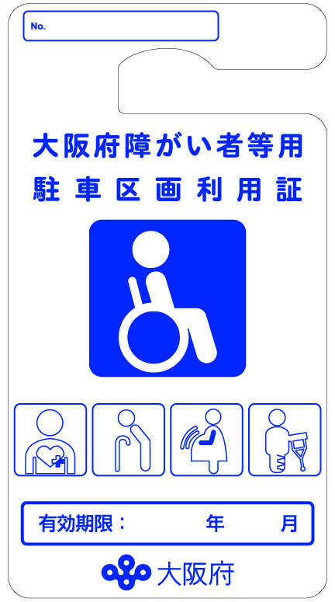

（裏）
